Table of Contents
1 Soldadura de tuberías de cobre 2
1.1 Soldadura blanda 2
1.1.1 Materiales y herramientas necesarios para la soldadura blanda: 3
1.1.2 Soldadura blanda paso a paso 5
1.2 Soldadura fuerte 6

Soldadura de tuberías de cobre
En la soldadura de tuberías de cobre (Cu), se diferencia entre la soldadura blanda, que se utiliza en instalaciones de fontanería y calefacción, y la soldadura fuerte, que se utiliza en instalaciones de refrigeración, energía solar térmica y gas.

Soldadura blanda
En las instalaciones de suministro de agua y calefacción, la presión debe ser inferior a 5
bar y la temperatura de los tubos no supera los 80 ºC. La soldadura blanda por capilaridad es la forma de unión más extendida para este tipo de instalaciones con tubo de cobre.
La soldadura blanda por capilaridad consiste en rellenar de estaño-plata el espacio entre las superficies a unir. Al aportar calor con el soplete sobre la unión, el estaño-plata se funde a una temperatura por debajo de los 450 ºC. En estado líquido y por el efecto de capilaridad penetra y rellena la junta de soldadura. Al enfriar, el estaño plata se solidifica quedando unidas las piezas.
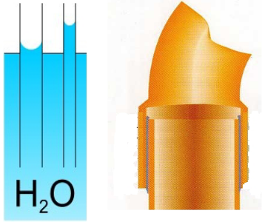
La capilaridad es la propiedad de un líquido de ascender por tubos finos o entre dos superficies
muy juntas.
Experimento:
Sumergir el extremo de una hoja de papel de váter en agua. El agua sube por capilaridad,
humedeciendo la hoja por encima del nivel al
que ha sido sumergida

Materiales y herramientas necesarios para la soldadura blanda:
- Decapante
Prepara las superficies de cobre en contacto para que el estaño fundido entre con facilidad y rellene la ranura entre el tubo y el accesorio de cobre.

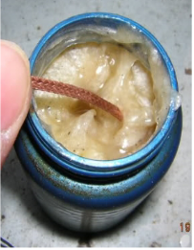
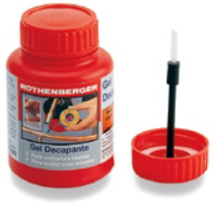

- Cortatubos
Sirve para realizar un corte limpio y a la medida exacta del tubo.
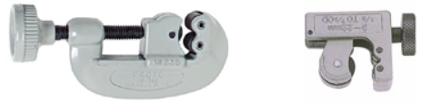

- Estaño-plata (minimo 3,5% de plata)
Es el material que se funde y rellena la ranura entre tubo y accesorio.
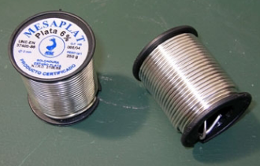

- Lana de acero
Sirve para limpiar las superficies de cobre.
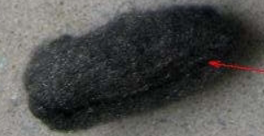

- Soplete
Aporta el calor necesario para la sodadura.
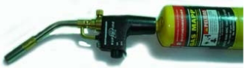

- Trapo limpio y cubo de agua
El trapo mojado se utiliza para enfriar el tubo soldado y limpiar los restos de
decapante que puedan haber quedado tras la soldadura.

Soldadura blanda paso a paso
1. Cortar el tubo y quitar con cuidado las rebabas
2. Limpiar la zona del tubo y del accesorio que se va a soldar con lana de acero.
3. Poner decapante en las partes a soldar (tubo y accesorio) e introducir bien una
dentro de otra. El decapante facilita la unión de las piezas y la penetración del
estaño – plata en la ranura por efecto de capilaridad.
4. Para soldar se calientan las piezas a soldar. Durante el calentamiento se irá
tocando con el estaño-plata la junta de unión de las piezas a soldar. Cuando el estaño plata se funda sobre el cobre, se dejará de calentar las piezas para evitar quemar el decapante. La junta de las piezas de cobre deberá “absorber” el estaño-plata fundido.
Dejar enfriar durante unos minutos, a continuación limpiar con un trapo húmedo la
soldadura para quitar los restos de decapante.

Soldadura fuerte
La soldadura fuerte da una mayor resistencia mecánica a la unión. Por ello, se aplica en instalaciones de gas, refrigeración y colectores solares, por producirse en estas instalaciones elevadas temperaturas y presiones.
Para las instalaciones de agua potable o productos para la alimentación, se debe asegurar que las varillas utilizadas para la soldadura son aptas y no contienen productos tóxicos.
En la soldadura fuerte de cobre no se utiliza estaño plata sino varillas compuestas por aleaciones de cobre (Cu), plata (Ag) y en algunos casos fósforo (P). La temperatura de fusión es de entre 600 ºC y 900 ºC. Las varillas están compuestas principalmente por cobre, sin embargo se diferencia entre las de bajo contenido de plata (menor al 15%) y las de alto contenido de plata (entre el 20% y el 40%). Las varillas de cobre (bajo contenido de plata) no precisan decapante, mientras que las tienen un alto contenido de plata (varillas de plata) si lo necesitan. También se ofrecen varillas con alto contenido de plata, envueltas por un manto decapante blanco.
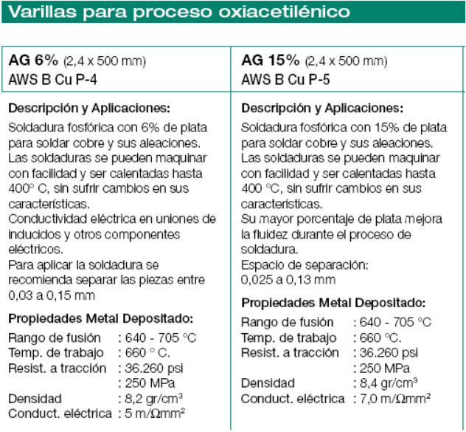

En la soldadura fuerte se calienta la varilla de de plata y se introduce en el decapante que queda pegado a ella. El decapante para soldadura fuerte tiene forma de polvo o pasta.
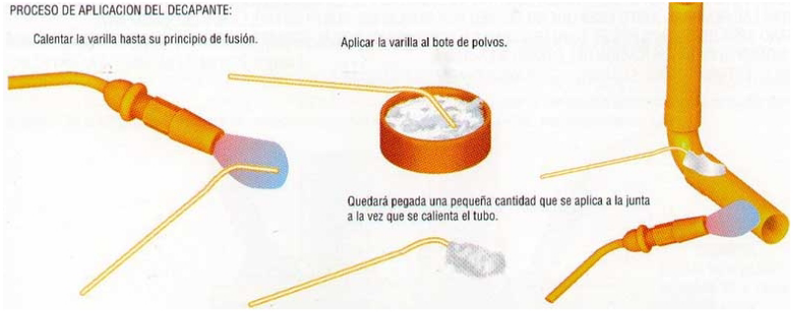

Manteniendo la llama en movimiento para evitar quemar el cobre, se calienta la unión hasta que el decapante se vuelve transparente, la varilla se funde y penetra en la el intersticio de la unión.
A continuación se enfría con un trapo húmedo.
Las instalaciones frigoríficas requieren especial atención en el montaje de las tuberías. Se ha de cuidar al máximo la limpieza del interior de las tuberías, para evitar contaminar el circuito, ya que suciedad o humedad son la causa de averías en el compresor. Por este motivo, se intenta reducir al mínimo las uniones soldadas, doblando el tubo siempre que sea posible, en vez de realizar los cambios de dirección con accesorios soldados. De esta manera se evitan posibles puntos de fuga.
Además, la soldadura sea realiza inyectando nitrogeno en la tubería para eliminar el oxígeno que produciría escoria y hollín en la unión soldada.
Los tubos de cobre siempre han de estar taponados en sus extremos para evitar la entrada de suciedad o humedad.
Vídeos
soldadura blanda y soldadura fuerte

